ΕΛΛΗΝΙΚΗ ΔΗΜΟΚΡΑΤΙΑ  ΥΠΟΥΡΓΕΙΟ ΠΑΙΔΕΙΑΣ ΕΡΕΥΝΑΣ & ΘΡΗΣΚΕΥΜΑΤΩΝ  ΠΕΡ/ΚΗ Δ/ΝΣΗ Α/ΘΜΙΑΣ ΚΑΙ Β/ΘΜΙΑΣ  ΕΚΠΑΙΔΕΥΣΗΣ ΝΟΤΙΟΥ ΑΙΓΑΙΟΥ  2^{ο} ΠΕΚΕΣ ΝΟΤΙΟΥ ΑΙΓΑΙΟΥ  Συντονίστρια Εκπαιδευτικού Έργου (ΣΕΕ) ΠΕ60  Νηπιαγωγών | Ρόδος, 23 Νοεμβρίου 2020  Αρ. Πρωτ.: 309

Προς τα ΔΗΜΟΤΙΚΆ ΣΧΟΛΕΙΑ 3^{ης} Ε.Δ.Ε Π.Ε. Ν.ΔΩΔ/ΣΟΥ
Γεωργίου Μαύρου 2, Ζέφυρος,  4^{ος} Όροφος, 85 100 ΡΟΔΟΣ |  | (Παρακαλώ να ενημερωθούν οι Διευθυντές & Γονείς των σχολικών μονάδων)  Κοιν.: 1.Περιφερειακή Δ/νση Α/θμιας και Β/θμιας Εκπ/σης Ν. Αιγαίου  2.2ο ΠΕΚΕΣ Ν. Αιγαίου  3.Δ/νση ΠΕ Δωδεκανήσου
Συντονίστρια  (ΣΕΕ) | : ΠΕ70  Δασκάλων  Λαζακίδου Γεωργία
Τηλέφωνο | : 22413 64 848  6947782548
e-mail | : glazakidou@sch.gr

ΘΕΜΑ : Εξ Αποστάσεως Εκπαίδευση στα Δημοτικά
Αγαπητοί/ες Διευθυντές/ντριες,
Αγαπητοί/ές γονείς & κηδεμόνες των μαθητριών/των του Δημοτικού Σχολείου,
Η αναστολή λειτουργίας των σχολείων για άλλη μια φορά, δημιουργεί μια νέα πραγματικότητα για τα παιδιά, τους γονείς, τους δασκάλους, μια νέα σειρά από προβλήματα – οικογενειακού προγραμματισμού, εκπαιδευτικού συντονισμού, ενδεχόμενης ψυχολογικής επιβάρυνσης– που καλούνται να διαχειριστούν. Οι εξαιρετικές συνθήκες στις οποίες ζούμε υποχρεώνουν στη λήψη ιδιαίτερων μέτρων. Κανείς δεν θέλει τα σχολεία κλειστά, τα παιδιά απομονωμένα στο σπίτι, μακριά από τους φίλους και τους δασκάλους τους, μακριά από τους χώρους όπου κατ’ εξοχήν μαθαίνουν τη συνεργασία και τη συμμετοχή, τον σεβασμό και την υπευθυνότητα, όπου, με δυο λόγια, κοινωνικοποιούνται. Η πανδημία καλπάζει και η ανάγκη να περιοριστεί ο συγχρωτισμός των ενηλίκων και να περιοριστούν οι μετακινήσεις τους, επέβαλε μια δύσκολη απόφαση, που ως την τελευταία στιγμή πιστεύαμε πως θα μπορούσαμε να αποφύγουμε.
Η σχολική κοινότητα (γονείς, μαθητές και εκπαιδευτικοί) καλείται και πάλι να διαχειριστεί αυτήν την πρόκληση, κάτω από μια τεράστια πίεση. Δεν είναι εύκολη η μετάβαση στο πλαίσιο αυτής της διδακτικής διαδικασίας. Η φετινή χρονιά γίνεται ακόμη δυσκολότερη. Οι αντοχές μειώνονται. Η καθημερινή διδασκαλία εξ αποστάσεως αγχώνει τους εκπαιδευτικούς και αναδύονται πολλά ερωτήματα παιδαγωγικά, ψυχολογικά. διοικητικά κλπ. Κατανοώ το άγχος και τη δυσκολία που βιώνουν όλα τα μέλη της κοινότητάς μας. Όλοι είναι πρόθυμοι να βοηθήσουν ο ένας τον άλλον. Τώρα καλούμαστε σε αυτήν την αναγκαιότητα που προέκυψε, να κρατήσουμε την επικοινωνία μας και τη συνεργασία μας.
Έτσι, λοιπόν, σας προσκαλώ σε μια τηλεσυνάντηση, για να συζητήσουμε διάφορα θέματα που σας απασχολούν ως προς την υποστήριξη των παιδιών σας στην εξ αποστάσεως μάθηση, αφού η δια ζώσης συνάντηση την περίοδο αυτή δεν καθίσταται δυνατή.
Λόγω του μεγάλου αριθμού των συμμετεχόντων που αφορά αυτή η «συνάντηση» προγραμματίζεται:
- Την Τετάρτη 25/11/2020 Δ/ντές & Γονείς της νήσου Σύμης, Καλύμνου & Τελένδου στις 18.30
- Την Πέμπτη 26/11/2020 Δ/ντές & γονείς της νήσου Ρόδου στις 18.30
Η τηλεσυνάντησή μας θα πραγματοποιηθεί στον εξής χώρο:
https://minedu-primary2.webex.com/meet/glazakidou

Για ότι άλλο χρειαστείτε να ξέρετε ότι είμαι αδιαλείπτως δίπλα σας και θα στηρίξω την εκπαίδευση των παιδιών σας με κάθε τρόπο, στα πλαίσια του δικού μου ρόλου.
Στεκόμαστε όρθιοι και αλληλέγγυοι, ώστε να επιστρέψουμε σύντομα στις τάξεις μας και στα σχολεία μας! Από αυτή την περιπέτεια, εμείς θα βγούμε νικητές!
Εύχομαι σε όλους σας, Υπομονή, Κουράγιο και Δύναμη να βγούμε νικητές, υγιείς και πιο δυνατοί!!!

Με εκτίμηση
Η ΣΕΕ ΠΕ 70 Δασκάλων της 3^{ης} ΕΔΕ
2^{ου} ΠΕΚΕΣ Ν. Αιγαίου
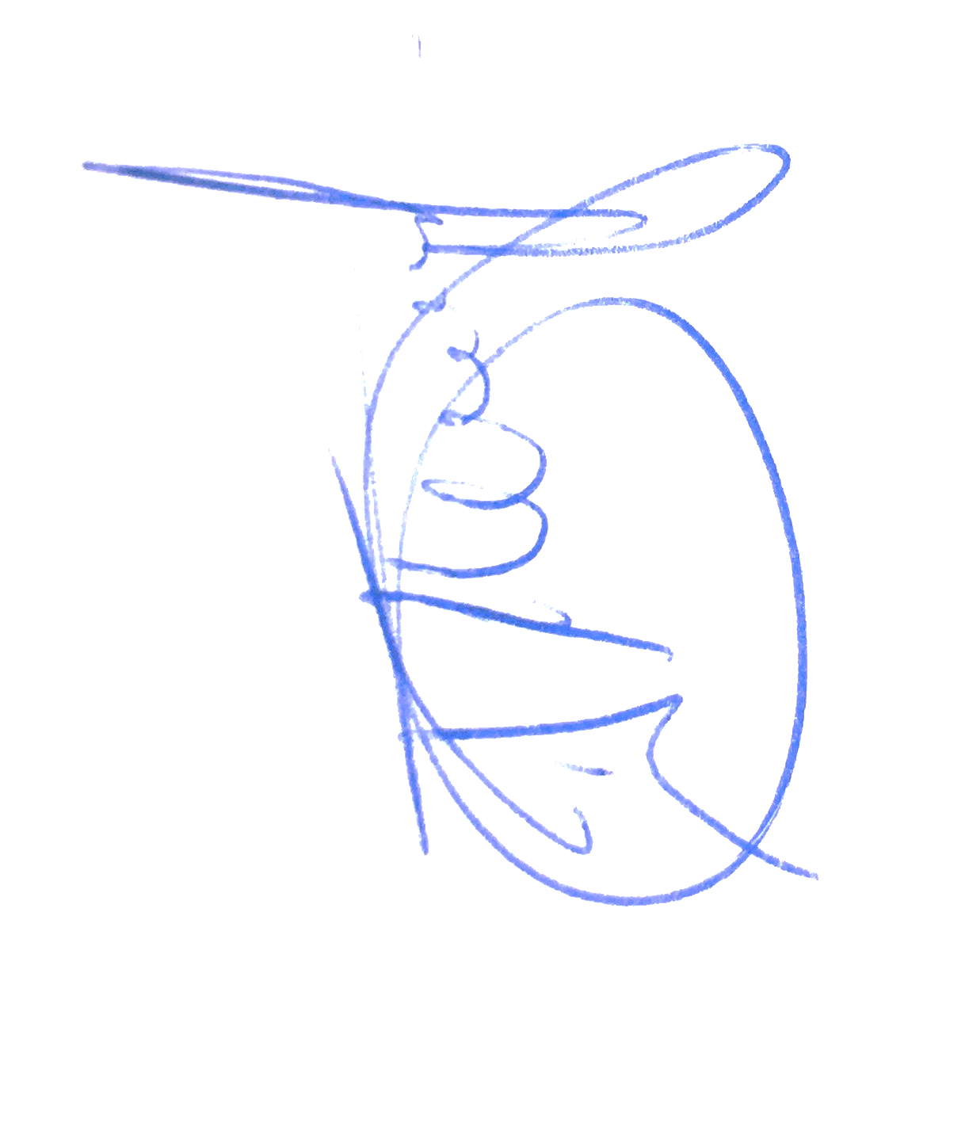
Γεωργία Λαζακίδου

